ESPECIFICAÇÃO DE UM FLUXO PARA MAXIMIZAR A QUANTIDADE DE FERRITA ACICULAR EM CORDÕES DE SOLDA EM AÇOS DE BAIXO CARBONO

G.M. de Carvalho, C. A. Z. Vilchez, R. C. Tokimatsu

Grupo de Caracterização Mecânica e Microestrutural dos Materiais GC3M, Departamento de Engenharia Mecânica, Faculdade de Engenharia de Ilha Solteira, Universidade Estadual Paulista – UNESP, Avenida Brasil Centro Nº 56, Ilha Solteira, SP, Cep: 15385-000.

Palavras chave: Fluxo, Inclusões Metálicas, Elemento de Liga, Ferrita Acicular.

RESUMO

No Brasil o número de perfis laminados disponíveis no mercado é muito inferior se comparado a países da Europa ou América do Norte. Para contornar este problema optou-se por empregar o perfil soldado fabricado a partir de chapas metálicas de aço estrutural. Esses perfis apresentam como vantagem a grande liberdade de escolha das dimensões de seção transversal. Propostas que visam a redução de custos na fabricação dos perfis soldados de modo a torná-los mais competitivos, vem sendo pesquisadas. Sobre este aspecto, uma proposta que tem se mostrado muito interessante é a implementação de perfis soldados de um lado só. Esta vem como um processo de fabricação de extremo potencial para baixar o custo do perfil soldado bem como a diminuição do tempo de fabricação do mesmo. Já é sabido que quando soldado de um lado só, sem chanfro, a presença de um entalhe é praticamente certa deixando a junta soldada mais vulnerável. Portanto, uma microestrutura favorável é de suma importância para administrar a presença do entalhe. Nesse contexto a ferrita acicular (FA), como amplamente documentado na literatura especializada, cumpre o papel de microestrutura mais qualificada ao aumento da tenacidade.
No processo de soldagem a arco submerso, geralmente o arame utilizado é constituído de aço baixo-carbono, freqüentemente ligado ao manganês, ao silício, e a adição de outros elementos que favorecem a formação de FA, essa adição é realizada através do fluxo que acompanha o arco de solda. O fluxo é composto por sulfetos - MnS, CuS - e óxidos em sua composição, em particular o MnO e o Al₂O₃ dos fluxos básicos e o SiO₂ dos fluxos ácidos, o óxido de titânio, Ti₂O₃, segundo pesquisas, apresenta-se como o principal nucleador de ferrita acicular.
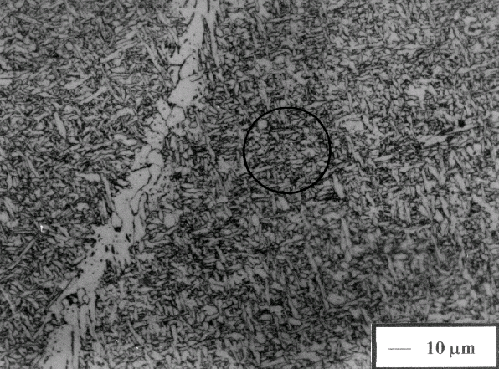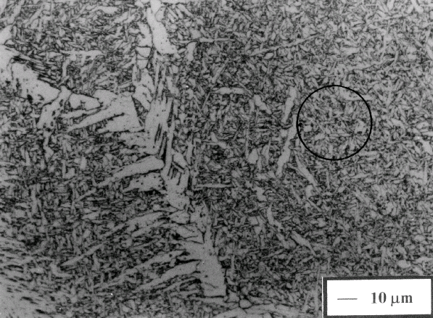
Figura 01.- Microestrutura do metal de solda mostrando grãos de ferrita acicular. Aumento 500X. Ataque Nital 2%.

O titânio apresenta um forte efeito sobre o metal de solda alterando sua microestrutura e as propriedades mecânicas. Desoxidante, forma TiO, atuando para a nucleação da ferrita acicular, devido ao baixo ângulo de orientação entre suas redes cristalinas. Em solução sólida na austenita, o titânio influencia a cinética de transformação γ → α, portanto um forte formador de ferrita.
A adição de zircônio na forma de ferro liga ao cordão de solda, através do fluxo, tende a aumentar consideravelmente a quantidade de FA, demonstrando sua alta capacidade de formar inclusões não metálicas e alto poder de nucleação da FA. Uma revisão bibliográfica mostrou que os estudos utilizando este elemento de liga não estão muito aprofundados, entretanto está é uma linha de pesquisa interessante pois o zircônio tem se mostrado muito eficiente para esta aplicação.
O manganês, estabilizador da austenita, diminui a temperatura de decomposição da austenita em ferrita, a de formação da ferrita primária de contorno de grão aproximando-a da temperatura de formação da FA. Na difusão de Ti₂O₃ observa-se regiões empobrecidas de manganês (MDZ) nas interfaces aço - Ti₂O₃, essas regiões dominam a nucleação heterogênea da ferrita intragranular, através da difusão do Mn para o interior da fase Ti₂O₃, a elevadas temperaturas, estimulando a nucleação da FA.
O boro possui a propriedade de minimizar a formação de ferrita de contorno de grão, constituinte frágil, na presença de Ti, Al e Zr, que reagem com o oxigênio e o nitrogênio, evitando a reação com o boro nos contornos, diminuindo a energia da região, o que retarda a formação da ferrita pró-eutetóide, refinando a microestrutura como um todo.
Os estudos mostraram as composições de fluxo que teoricamente podem maximizar a quantidade de ferrita acicular.

Tabela 1 – Composição dos fluxos de soldagem ativo padrão e neutro.
Componente | Fluxo ativo padrão (%) | Fluxo neutro padrão (%)
Al₂O₃ | 40 | 30
MgO | 8 | 21
Mn₃O₄ | 16 | 7
CaF₂ | 8 | 20
SiO₂ | 12 | 17
TiO₂ | 10 | 0
Ferro-liga | 6 | 5
O termo fluxo padrão designa os compostos por ferro-liga Fe-Si e Fe-Mn.
Serão ensaiados corpos-de-prova soldados pelo processo arco submerso, com parâmetros de soldagem constantes (velocidade, amperagem, ângulo de trabalho), porém utilizando diversas composições de fluxo. O material utilizado nos corpos de prova será aço estrutural comercial (Alta Resistência e Baixa Liga), com teores reduzidos de nióbio, titânio e vanádio. Os corpos-de-prova submetidos à micrografia receberão ataque químico com Nital, que permitirá determinar as morfologias da microestrutura, identificando as fases e avaliando quantitativamente a presença de FA.

REFERÊNCIAS BIBLIOGRÁFICAS
[1] R. S. T. de Mello, J. C. P. Filho, R. P. R. Paranhos, I. S. Bott. “Estudo de Inclusões não Metálicas em Metais de Solda de Arco Submerso” Congresso Brasileiro de Engenharia de Fabricação. 2003.
[2] V. A. Ventrela. “Identificação Microestrutural de Juntas Soldadas de Aços de Alta Resistência e Baixa Liga”. Tese de Doutorado. São Carlos 1999.
[3] J. H. Shim, J. S. Byum, Y. W. Cho e outros. “Mn absorption characteristics of Ti2O3 inclusions in low carbon steels” scripta mater. 44, 49-54, 2001.

